**Лабораторна робота №3**

Нейронна реалізація логічних функцій And, Or, Xor

**Виконав:** ІПЗ-21-3 Осипчук Антон Олексійович

**Github:** https://github.com/AntonOsypchuk1/ai_lab/tree/main/lab3

**Завдання 1.** Реалізувати обчислювальний алгоритм для функції xor(x1, x2) через функції or(x1, x2) і and(x1, x2) в програмному середовищі (С++, Python, та ін.).

def or_gate(x1: int, x2: int) -> int:

return x1 | x2

def and_gate(x1: int, x2: int) -> int:

return x1 & x2

def xor_gate(x1: int, x2: int) -> int:

or_result = or_gate(x1, x2)

and_result = and_gate(x1, x2)

return and_gate(or_result, ~and_result & 1)

for x1 in [0, 1]:

for x2 in [0, 1]:

result = xor_gate(x1, x2)

print(f"XOR({x1}, {x2}) = {result}")

Результат виконання:

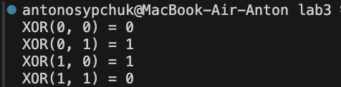

**Завдання 2.** Зобразити двошаровий персептрон для функції xor(x1, x2) та скласти відповідне рівняння розділяючої прямої.

Для вирішення цього завдання побудуємо персептрон із двома прихованими нейронами, які будуть розділяти простір на 2 області та побудуємо лінії прийняття рішень для кожного з прихованих нейронів.

Рівняння розділяючих ліній:

* 𝑥2=1−𝑥1: зелена пунктирна лінія - ця пряма розділяє точки [0,1][0,1] та [1,0][1,0] від [0,0][0,0] і [1,1][1,1].
* 𝑥2=𝑥1−0.5: фіолетова пунктирна лінія - ця пряма розділяє простір іншим способом для прихованого нейрона.

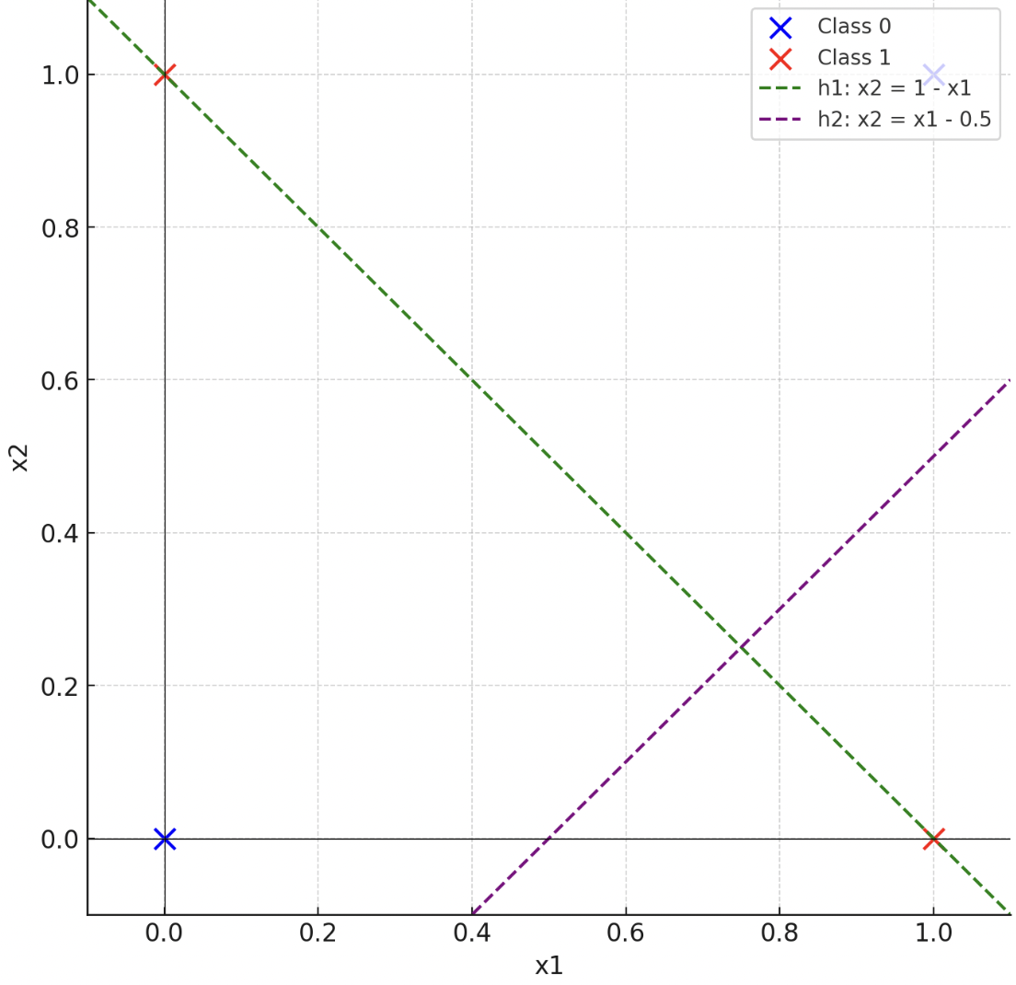

Ці лінії поділяють простір на чотири області, дозволяючи вихідному шару комбінувати ці області, щоб відтворити логіку XOR.